[2024年最新JCR分区、影响因子、2025年中科院分区、完整版表格，欢迎下载](https://mp.weixin.qq.com/s?__biz=MzkxMzc0MTQ2Nw==&mid=2247487870&idx=1&sn=71c04ac6edcd6cd9f68c8f8ef0c61801)

原创学术资讯家[学术资讯家](javascript:void(0);)2025-04-12 10:26:15北京



为大家整理了最新**2024年JCR分区和影响因子**，并匹配了**2025年最新中科院分区**，共有2w+本杂志，希望有助于大家选刊投稿，祝大家科研顺利！！！

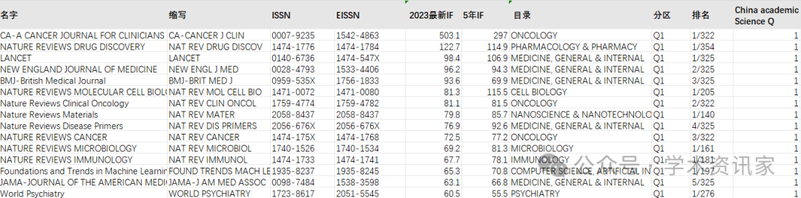

**2024年最新JCR分区、影响因子、2025中科院分区excel表完整版资料获取方法：在公众号学术资讯家**回复**【2024最新影响因子**】。

[#周末分享](https://mp.weixin.qq.com/mp/appmsgalbum?__biz=MzkxMzc0MTQ2Nw==&action=getalbum&album_id=3613791851066458113#wechat_redirect)[#精选](https://mp.weixin.qq.com/mp/appmsgalbum?__biz=MzkxMzc0MTQ2Nw==&action=getalbum&album_id=3791861987865559042#wechat_redirect)